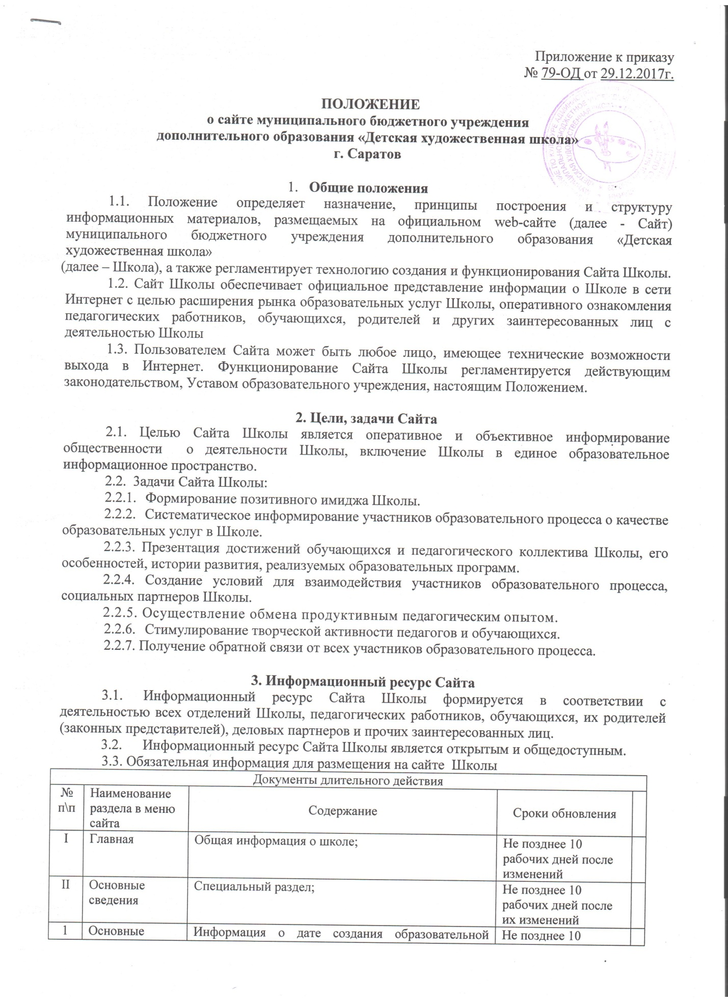

1 | Основные сведения |  | Информация о дате создания образовательной организации, о месте нахождения образовательной организации и ее филиала, графике работы, контактных телефонах и об адресах электронной почты; | Не позднее 10 рабочих дней после их изменений
2 | Структура и органы управления образовательной организацией |  | Информация о структуре и об органах управления образовательной организации, в том числе о наименовании структурных подразделений (органов управления); учредителях школы, местах нахождения, адресах электронной почты; | Не позднее 10 рабочих дней после их изменений
3 | Документы |  | -Устав образовательной организации;  - Лицензия на осуществление образовательной деятельности (с приложениями);  - Правила внутреннего распорядка обучающихся;  - Положение о сайте МБУДО «ДХШ»;  - Локальные нормативные акты;  положения о защите персональных данных обучающихся и их родителей;  - Положение о порядке привлечения и расходования добровольных пожертвований и целевых взносов от физических и юридических лиц;  - Программа развития МБУДО «ДХШ»;  - Положения об организации учебного процесса;  - Муниципальное задание на текущий год;  - Отчет о выполнении муниципального задания текущий год; | Не позднее 10 рабочих дней после их изменений
4 | Образование |  | -Расписание занятий на текущий учебный год по адресу: г. Саратов, пл.им.Орджоникидзе Г.К., 1;  -Расписание занятий на текущий учебный год по адресу: г. Саратов, ул. Т.Шевченко, д.2;  -Регламент приема детей в МБУДО «ДХШ»;  -Реализуемые программы МБУДО «ДХШ»;  - План работы МБУДО «ДХШ» на текущий учебный год;  -Сведения о численности обучающихся по реализуемым образовательным программам; | Не позднее 10 рабочих дней после их изменений
5 | Руководство. Педагогический состав |  | Сведения о руководителе образовательной организации, его заместителях и о персональном составе педагогических работников с указанием должности и квалификации; | Не позднее 10 рабочих дней после их изменений
6 | Материально-техническое обеспечение и оснащение образовательного процесса (наличие оборудованных помещений для занятий) |  | -Обеспечение доступа в здания образовательной организации инвалидов и лиц с ограниченными возможностями здоровья;  -Условия питания обучающихся, в том числе инвалидов и лиц с ограниченными возможностями здоровья;  -Условия охраны здоровья обучающихся, в том числе инвалидов и лиц с ограниченными возможностями здоровья;  -Доступ к информационным системам и информационно-телекоммуникационным сетям, в том числе для инвалидов и лиц с ограниченными возможностями здоровья;  -Электронные образовательные ресурсы, к которым обеспечивается доступ обучающихся, в том числе для инвалидов и лиц с ограниченными возможностями здоровья;  -Наличие специальных технических средств обучения коллективного и индивидуального использования для инвалидов и лиц с ограниченными возможностями здоровья; | Не позднее 10 рабочих дней после их изменений
7 | Стипендии и иные виды материальной поддержки |  | Информация о наличии и условиях предоставления стипендий и иных видов материальной поддержки; | Не позднее 10 рабочих дней после их изменений
8 | Платные образовательные услуги |  | Информация о порядке оказания платных образовательных услуг; | Не позднее 10 рабочих дней после их изменений
9 | Финансово-хозяйственная деятельность |  | - Муниципальное задание на текущий год и отчет о выполнении за прошедший год;  - Поступление и расходование финансовых и материальных средств по итогам финансового года;  - План финансово-хозяйственной деятельности образовательного учреждения, утверждённых в установленном порядке;  - Отчет о финансово-хозяйственной деятельности; | Не позднее 10 рабочих дней после их изменений
10 | Вакантные места для приема (перевода) |  | Информация о количестве вакантных мест для приема (перевода); | Не позднее 10 рабочих дней после их изменений
III | Новости |  | Материалы о событиях текущей жизни Школы; проводимых мероприятиях, архивы новостей; | Не позднее 10 рабочих дней после их изменений
IV | Реализация антикоррупционной политики |  | Информация о среднемесячной заработной плате руководителя, его заместителей; | Не позднее 10 рабочих дней после их изменений
V | Форум |  | Обсуждение вопросов на форуме; | Не позднее 10 рабочих дней после их изменений
Постоянно работающие разделы
 |  | Карта сайта | Содержание информации во всех разделах сайта и ссылки на все документы | Не позднее 10 рабочих дней после их изменений
 |  | Форум | Обсуждения вопросов организации образовательного процесса всеми его участниками | Не позднее 10 рабочих дней после их изменений
3.5.Часть информационного ресурса, формируемого по инициативе педагогов и обучающихся, воспитанников Школы, может быть размещена на отдельных специализированных сайтах, доступ к которым организуется с Сайта Школы, при этом данные сайты считаются неотъемлемой частью Сайта Школы и на них распространяются все нормы и правила данного Положения.
  - Не допускается размещение на Сайте Школы противоправной информации и информации, не имеющей отношения к деятельности Школы, несовместимой с задачами образования, разжигающей межнациональную рознь, призывающей к насилию, не подлежащей свободному распространению в соответствии с законодательством Российской Федерации.

- Редакционная коллегия Сайта
4.1. Для обеспечения разработки и функционирования Сайта создается редакционная коллегия, в состав которой входят:
заместитель директора Школы, курирующий вопросы информатизации;
специалисты школы;
инициативные педагоги, обучающиеся, воспитанники, их родители (законные представители).
4.2. Для административного регулирования редакционная коллегия Сайта разрабатывает регламент работы с информационным ресурсом Сайта Школы (далее Регламент), в котором определяются:
должностные лица, ответственные за подборку и предоставление соответствующей информации по каждому разделу Сайта (информационно-ресурсному компоненту);
перечень обязательно предоставляемой информации;
формат предоставления информации;
график размещения информации, её архивирования и удаления;
перечень должностных лиц, осуществляющих размещение информации и зоны их ответственности.
4.3. Регламент работы с Сайтом Школы утверждается директором Школы.
4.4. Руководство обеспечением функционирования Сайта и его программно-технической поддержкой возлагается на заместителя директора Школы, ответственного за информатизацию образовательного процесса.
4.5. Заместитель директора Школы, ответственный за информатизацию образовательного процесса, обеспечивает оперативный контроль качества выполнения всех видов работ с Сайтом и соответствие их Регламенту.
4.6. Непосредственное выполнение технологических работ по обеспечению целостности и доступности Сайта Школы, реализации правил разграничения доступа возлагается на администратора по работе с Сайтом (далее - ответственный), который назначается директором Школы.

- Организация информационного наполнения и сопровождения Сайта
  - Члены редакционной коллегии Сайта Школы обеспечивают качественное выполнение всех видов работ, непосредственно связанных с разработкой и функционированием Сайта Школы согласно Регламенту.
  - Ответственный осуществляет:
оперативный контроль за размещенной на Сайте Школы информацией;
консультирование членов редакционной коллегии о подготовке материалов и способах ее размещение;
изменение структуры Сайта, по согласованию с заместителем руководителя Школы, ответственным за информатизацию образовательного процесса;
программно-техническую поддержку, реализацию политики разграничения доступа и обеспечение безопасности информационных ресурсов.

- Ответственность
  - Лицо предоставившее информацию для размещения на Сайте Школы несет ответственность за недостоверное, несвоевременное или некачественное предоставление информации (в том числе с грамматическими или синтаксическими ошибками).
  - Ответственность за некачественное текущее сопровождение Сайта несет администратор Сайта Школы.
Некачественное текущее сопровождение может выражаться:
в несвоевременном размещении предоставляемой информации;
в отсутствии даты размещения документа;
в совершении действий, повлекших причинение вреда информационному ресурсу;
в невыполнении необходимых программно-технических мер по обеспечению целостности и доступности информационного ресурса.
6.3. Ответственность за нарушение работоспособности и актуализации Сайта Школы вследствие реализованных некачественных концептуальных решений, отсутствия чёткого порядка в работе лиц, на которых возложено предоставление информации, несёт заместитель директора Школы, ответственный за информатизацию образовательного процесса.

